Лабораторная работа № 9
Bereket Dagne
2026-10-02

Лабораторная работа № 9

Командная оболочка Midnight Commander

Цель работы
Освоение основных возможностей командной оболочки Midnight Commander. Приобретение навыков практической работы по просмотру каталогов и файлов; манипуляций с ними.

Выполнение работы

1. Запуск Midnight Commander
mc

2. Работа с панелями
- Переключение между панелями: Tab
- Открытие меню: F9
- Создание каталога: F7
- Создание файла: Shift + F4
- Редактирование файла: F4
- Копирование файла: F5
- Переименование/перемещение: F6
- Удаление файла: F8
- Выход: F10

3. Создание каталога и файла
Создан каталог lab09_test и файл text.txt.

4. Редактирование файла
Файл text.txt отредактирован во встроенном редакторе mc.

5. Файловые операции
- Копирование файла: text_copy.txt
- Переименование: text_renamed.txt
- Удаление: text_renamed.txt

6. Работа с меню
- Меню Файл (F9)
- Меню Команда (F9)
- Меню Настройки (F9)

7. Встроенный редактор
- Поиск текста (F7)
- Сохранение (F2)
- Выход (F10)

Результаты работы
Скриншот 1: Главное окно Midnight Commander
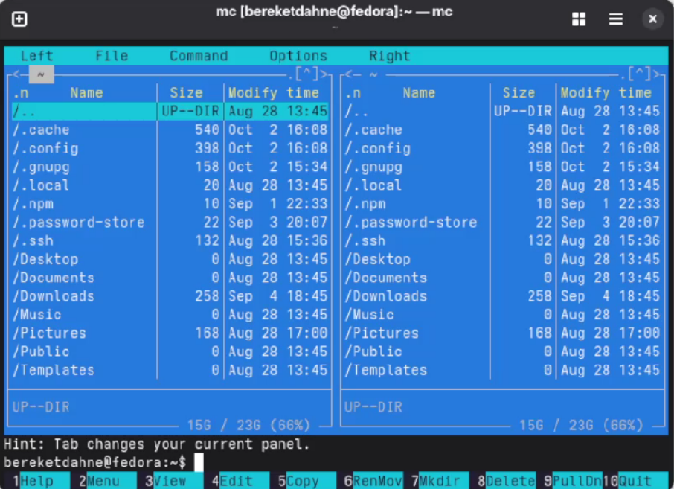
Результаты 1
Скриншот 2: Копирование файла
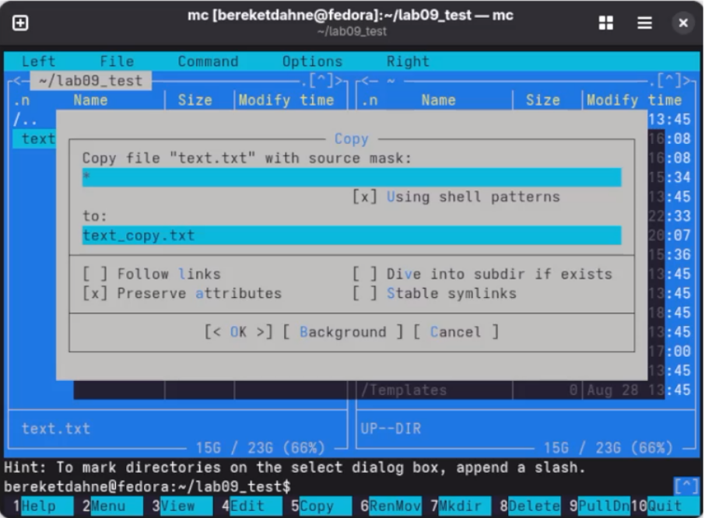
Результаты 2
Скриншот 3: Перемещение/переименование файла
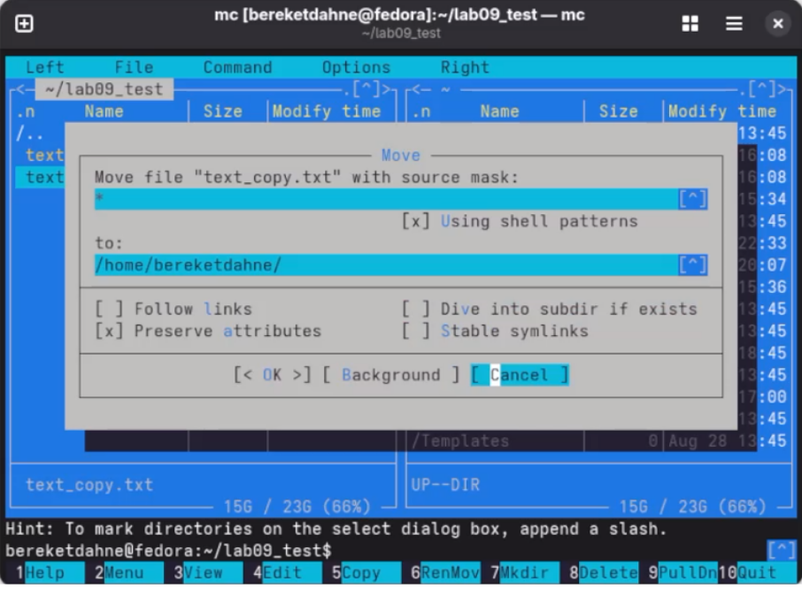
Результаты 3
Скриншот 4: Удаление файла
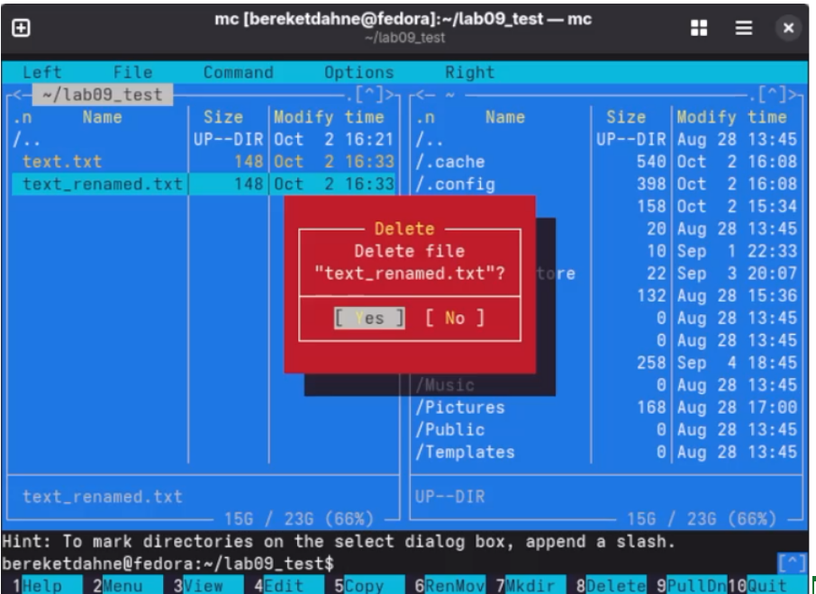
Результаты 4
Скриншот 5: Встроенный редактор
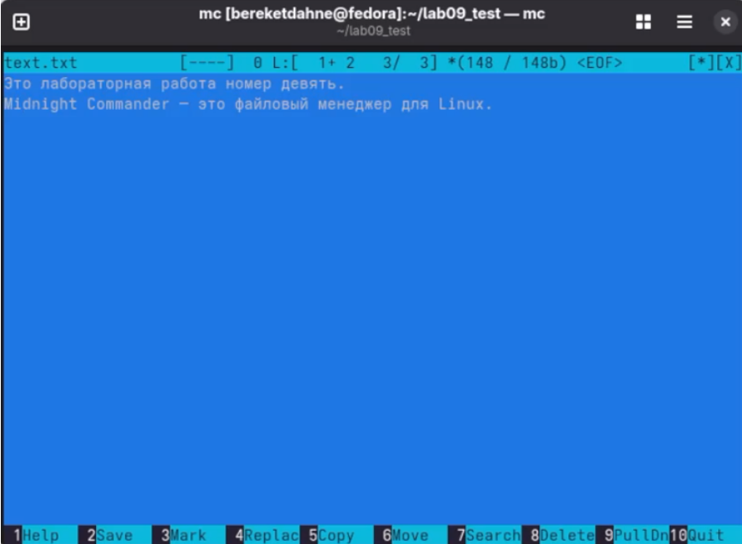
Результаты 5

Ответы на контрольные вопросы
1. Какие режимы работы есть в mc? Охарактеризуйте их. - Панельный режим — основной режим с двумя панелями - Режим Информация — показывает сведения о файле и файловой системе - Режим Дерево — показывает структуру каталогов - Встроенный редактор — для редактирования текстовых файлов - Встроенный просмотрщик — для просмотра файлов
2. Какие операции с файлами можно выполнить как с помощью команд shell, так и с помощью меню (комбинаций клавиш) mc? Приведите несколько примеров. - Создание каталога: mkdir или F7 - Копирование: cp или F5 - Перемещение: mv или F6 - Удаление: rm или F8 - Редактирование: nano или F4
3. Опишите структура меню левой (или правой) панели mc, дайте характеристику командам. Меню панели содержит: Формат списка, Порядок сортировки, Информация, Дерево, Быстрый просмотр.
4. Опишите структура меню Файл mc, дайте характеристику командам. Меню Файл содержит: Просмотр, Редактирование, Копирование, Перемещение, Создание каталога, Удаление, Права доступа, Выход.
5. Опишите структура меню Команда mc, дайте характеристику командам. Меню Команда содержит: Дерево каталогов, Поиск файла, Переставить панели, Сравнить каталоги, История команд, Каталоги быстрого доступа.
6. Опишите структура меню Настройки mc, дайте характеристику командам. Меню Настройки содержит: Конфигурация, Внешний вид, Настройки панелей, Подтверждения.
7. Найдите и дайте характеристики встроенным командам mc. Встроенные команды: просмотр, редактирование, копирование, перемещение, удаление, создание каталога, поиск.
8. Найдите и дайте характеристики командам встроенного редактора mc. Команды редактора: поиск (F7), замена (F4), сохранение (F2), выход (F10), выделение (F3), копирование (F5), перемещение (F6), удаление (F8).
9. Дайте характеристики средствам mc, которые позволяют создавать меню, определяемые пользователем. Файл меню пользователя (F2) — позволяет настроить контекстное меню.
10. Дайте характеристики средствам mc, которые позволяют выполнять действия, определяемые пользователем, над текущим файлом. Файл расширений — позволяет задать действия при запуске файлов с определённым расширением.

Выводы
В ходе выполнения лабораторной работы № 9 я освоил основные возможности командной оболочки Midnight Commander. Я научился просматривать каталоги и файлы, выполнять операции копирования, перемещения, удаления, создавать каталоги, редактировать файлы во встроенном редакторе и использовать меню mc.
Таким образом, цель работы была полностью достигнута. ```

